L3EM - OAC

Cahier des charges du projet

Il s’agit de proposer, en binôme, un scénario pédagogique **pour un pratiquant**. Le pratiquant étudié est un élève issu d’une classe de l’établissement dans lequel les étudiants sont en stage. Il est filmé dans l’APSA support d’une séquence d’enseignement.

Une présentation de 8min aura lieu pour chaque binôme d’étudiants aux TD7 et TD8. Le support de la présentation comprend nécessairement une **vidéo muette** de l’élève en action dans l’APSA. Cette vidéo est réalisée à l’aide de l’enseignement TICE en EPS. La forme de l’exposé reste libre par ailleurs (durée de la vidéo, interactions envisagées avec l’auditoire, etc.). L’objectif principal de cette présentation est de rendre compréhensible le scenario pédagogique mis en place.

|  |  |  |
| --- | --- | --- |
|  | **Stage** | **OAC** |
| **Sem3** | Faire sa note d’intention  (classe ; élève ; APSA ; habileté motrice ; situation de référence ; calendrier) | **TD1** : Les paramètres de la tâche  *A faire* : venir au TD2 avec sa tâche de référence finalisée  **TD2**: Découvrir un cadre d’observation et d’analyse |
| **Sem4** | Filmer sa situation de référence  (si autorisation parental ok) | **TD3** : Mobiliser un cadre d’observation et d’analyse  *A faire* : venir au TD4 avec sa propre vidéo  **TD4**: Mobiliser un cadre d’observation et d’analyse  *A faire :* préparer pour le TD5 son projet pour régulation (situation de référence filmée ; observation et analyse ; situations de remédiation) |
| **Sem5** | Filmer selon ses besoins  (situation de référence ; de remédiation) | **TD5** : Réguler son projet |
| **Sem6** | **TD6** : Réguler son projet |
| **Sem7** | **VACANCES SCOLAIRE** |  |
| **Sem8** | **Vacances universitaire** |
| **Sem9** | Filmer selon ses besoins  (situation de référence ; de remédiation) |  |
| **Sem10** | TP de régulation ou oraux blancs |
| **Sem11** | **DEPÔT DES VIDEOS**  **DIMANCHE 16 MARS** | |
| **Sem12** |  |  |
| **Sem13** |  | **TD7 & TD8** : Oraux de présentation |

Les étapes du scénario pédagogique à concevoir

(à imprimer une fois complété et mis en forme pour le jour de l’oral)

* NOMS Prénoms des étudiants :
* APSA support :
* Niveau de classe :

1. **CREER UNE SITUATION DE REFERENCE POUR FACILITER L’OBSERVATION**

* « J’ai mis en place » : Présenter **la situation de référence** en précisant les éléments de la tâche :

|  |  |
| --- | --- |
| **Objectifs** : | **Buts**: |
| **Consignes et dispositif (schéma)** : | **Aménagement matériel :** |
| **Critères de réalisation :** | **Critères de réussite** : |

|  |
| --- |
| *Qu’est ce qui dans votre situation de référence permet d’amplifier ce que vous voulez observer ?* |

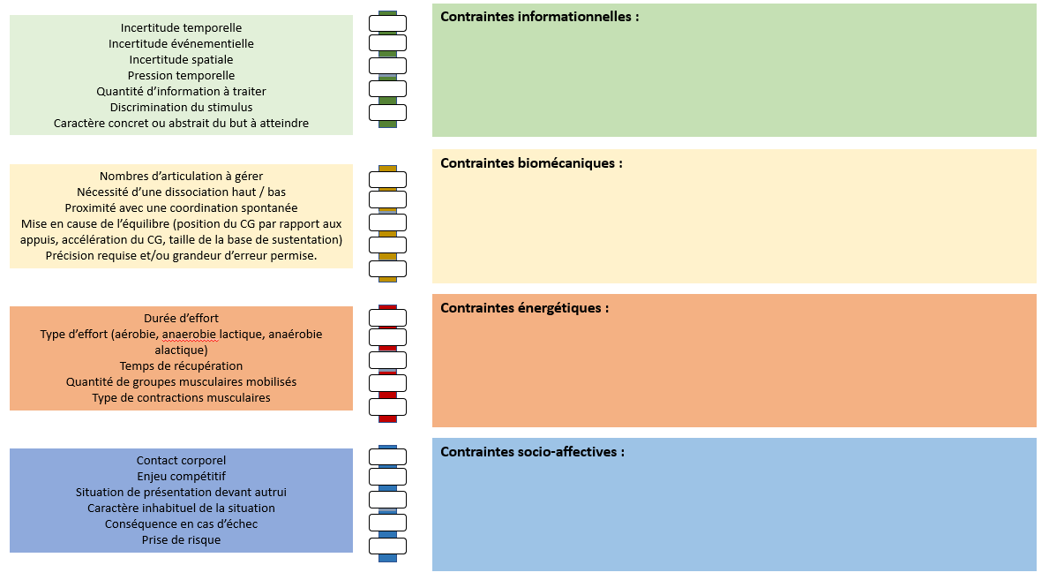

1. **OBSERVER ET ANALYSER LES COMPORTEMENTS MOTEUR**

* « J’observe » : En utilisant **les descripteurs/indicateurs** étudiés en TD

* « J’analyse » : En réfléchissant à toutes les ressources et leurs impacts sur la motricité
* « Je hiérarchise » : Au regard des différences ressources, proposer deux hypothèses explicatives qui semblent faire prioritairement obstacle pour l’élève. L’une d’elles sera obligatoirement liée à la ressource biomécanique.

|  |  |  |  |
| --- | --- | --- | --- |
| CONTEXTE D’OBSERVATION | | **OBSERVER** | **INTERPRETER** |
| **Niveau de contraintes de la tâche** | | **Description du comportement moteur** | **Ressources des élèves**  et chronologie de l’action |
| **Informationnelles**    **Biomécaniques** | **Énergétiques**    **Socio-affectives** | Découper la vidéo en différentes phases. Puis pour chacune d’entre elles :  Nommer les types de coordination, les mouvements de base, les différentes ceintures mises en jeu, le nombre de segments utilisés (bras de levier ; qualité du chemin de lancement le cas échéant) et l’amplitude des mouvements | **Biomécaniques**  l’alignement segmentaire et/ou un manque de gainage ne permet pas une transmission efficace des forces produites.  Le pratiquant est en déséquilibre / La coordination « résiste » aux situations de déséquilibre  La coordination est « attirée » par un mode de coordination usuel (attracteur spontané) : fonctionnement en bloc, coordination de marche, verticale du terrien, … |
| **ANALYSER** |
| Sur l’ensemble de la vidéo : Décrire l’orientation et la qualité du regard | **Socio-affectives**  Dominance ou capacité à assumer un rôle avec ou sans regard extérieur  Contrôle de soi et de ses émotions (se rassurer, avoir peur) |
| Sur l’ensemble de la vidéo : Observer la fluidité de la gestuelle et la vitesse d’exécution | **Informationnelles**  Temps de réaction (décide trop vite ou trop tard)  Orientation du corps, du regard en lien avec l’action  Type de repères pris (visuels, auditifs, kinesthésiques), proprioception  Nombres d’informations à traiter  Anticipation et mémorisation d’actions |
| Sur l’ensemble de la vidéo : Situer la position du centre de gravité ou projection du centre de gravité | **Energétiques**  Ressources foncières (endurance) – état de fatigue  Vigilance (gestion de la tonicité musculaire, dynamisme)  Qualités de souplesse, de vitesse (détente/puissance), de résistance, de force |
| Sur l’ensemble de la vidéo : Décrire le moment de force | **Cognitif**  Intention du sujet ou logique qui oriente l’action  Représentations de l’activité et des différentes opérations à réaliser |
| **HIERARCHISER**  **les hypothèses explicatives**  Conséquences sur les autres ressources |  | | |

1. **INTERVENIR POUR FAIRE PROGRESSER MON ELEVE**

* « Je choisis un axe de travail » : Au regard de ma hiérarchisation, conserver une seule hypothèse explicative et la justifier. Puis choisir **un axe de travail** à formuler de la manière suivante : « Passer de … à … » ou « Être capable de… »
* « Je conçois une situation de remédiation et la propose à l’élève »

|  |
| --- |
| *Qu’est ce qui dans vos situations de remédiation permet de répondre aux problèmes identifier dans l’analyse de votre SR ?*  *Sur quels curseurs vous jouez ? Comment (augmenter / diminuer OU alléger / canaliser / forcer) ?*  *Dans quel ordre ? Pourquoi ?*  *Comment vous réfléchissez le retour à la SR au regard de votre progressivité sur vos situations de remédiation ?* |

1. **REVENIR À LA SITUATION DE REFERENCE POUR COMPARER**

* « J’observe et j’analyse » : En regardant l’élève se confronter de nouveau à la tâche initiale, repérer ce qui a évolué (ou pas) dans son comportement et formuler des hypothèses explicatives.

1. **RETOUR SUR SES PROPOSITIONS :**

|  |
| --- |
| *Si nous avions eu plus de temps, qu’est-ce qu’on pourrait rajouter dans note progressivité (situation de remédiation) pour être sûr que le retour à la SR ne soit pas trop déconnecté / décontextualisé (ou vers une autre étape)*  *Est-ce que notre hypothèse était la bonne ? Si nous avions pris l’autre ?* |